任务申请部门 | 服务运营部 |  | 申请人 |  | 林茂森
任务提出时间 | 2019年3月8日 |  | 要求完成时间 |  | 2019年3月12日前
客户姓名/职务 | 章杰 |  | 联系电话 |  | 15979466234
费用归属 | 合同 |  | 合同名称 |  | 合同名称：吉安市零度环保科技有限公司 重点污染源自动监控系统销售合同  合同编号：FA18B12(X)  合同期限：2018.11.30-2019.11.30
任务名称 | 遂川县超标回流系统没有数据显示
工作要求 | 需求背景：新部署的遂川县超标回流系统平台自1月21号开始没有数据。  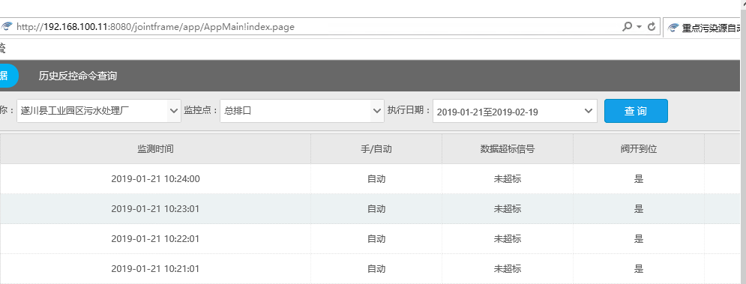  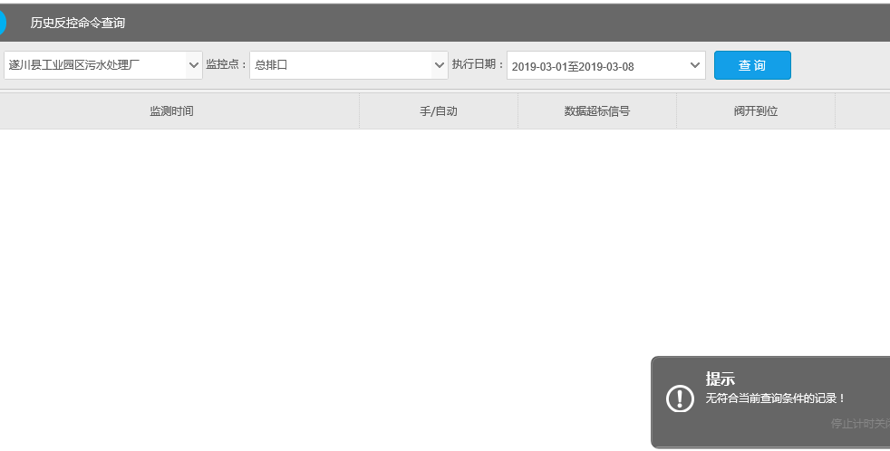  工作要求：  能够正常显示，各模块功能正常。  申请部门负责人审批：
实施部门  审批 | 签名/时间：
实施人 | 责 | 工作量 |  |  |  | 完成时间 | 年 月 日
完成情况确认 | 实施部门确认： 申请人确认：
度评价 | □优秀（5分）□满意（4分）□一般（3分）□较差（2分）□很差（1分）  若任务单实施过程优秀、较差或很差，请给出原因：  签名/时间：
特殊情况说明：
遂川县IP：223.84.171.30 账号 administrator 密码： Jaldhb123
应用服务器：192.168.100.11 账号 administrator 密码： Jaldhb123
通讯服务器：192.168.100.12 账号 administrator 密码： Jaldhb123
数据库：192.168.100.11 账号：sa 密码：Jaldhb123

平台登陆地址：http://192.168.100.11:8080/jointframe/app/AppMain!index.page
账号：appadmin 密码q1w2e3r4t5

